Unione Europea Ministero dell’Istruzione, dell’Università e della Ri cerca
P.O.N. – “Competenze per lo sviluppo” (FSE) Dipartimento per la Programmazione
P.O.N. – “Ambiente per l’apprendimento” (FESR) D.G. per gli Affari Internazionali – Ufficio IV
D.G. Occupazione, Affari Sociali e pari Opportunità Programmazione e gestione dei fondi strutturali
D.G. Politiche Regionali e nazionali per lo sviluppo e la coesione sociale

DIREZIONE DIDATTICA STATALE
1° CIRCOLO "MANZONI"
VIA C. ALBERTO, 35-70056 MOLFETTA(BA)
COD. FISC 80023450721 TEL/FAX 080-3345931

PROGRAMMA OPERATIVO NAZIONALE PIANO INTEGRATO DEGLI INTERVENTI
“Competenze per lo sviluppo” Fondo Sociale Europeo
Annualità 2009/2010 Obiettivo C Azione 1 Cod. Aut. n.C-1-FSE-2009-925
2007 – IT 05 1 PO 007

“CON L’EUROPA, INVESTIAMO NEL VOSTRO FUTURO”
Programma Operativo Nazionale “Competenze per lo sviluppo” 2007 – IT 05 1 PO 007.

Ai genitori degli alunni della classe…

OGGETTO: PERCORSO FORMATIVO “………………” I
CALENDARIO INCONTRI
DATA | n. ore | dalle…alle
 |  | 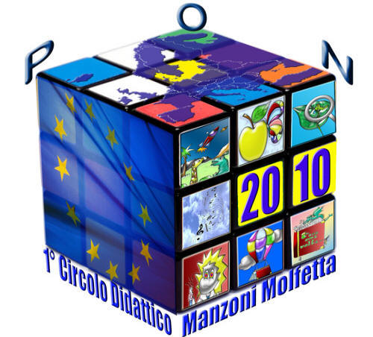

OPERATORI

Docente esperto: …………………………….
Docente tutor: …………………………….

Molfetta, ……aprile 2010
Il Dirigente Scolastico
f.to Prof. Michele Laudadio

